СЕМЕЙНЫЙ ТУРИСТИЧЕСКИЙ
СЛЕТ

Сценарий мероприятия
"Районный семейный туристический слёт"

Цель туристического слёта: пропаганда семейных ценностей, здорового образа жизни, организация полезного семейного досуга

Оборудование: маршрутные листы мячи, обручи, ручки, листы с заданиями, палатка, спички, сухие ветки для костра, роли для сказки-экспромта

Ход мероприятия:

Общее построение участников туристического слёта.
МУЗЫКА торжественная

Ведущий: Семья – это то, что мы делим на всех,
Всем понемножку: и слезы, и смех,
Взлет и падение, радость, печаль,
Дружба и ссоры, молчанья печать,
Пусть мчатся секунды, недели, года,
Семья – это то, что с тобою всегда!
Сегодня вас всех без исключения
Ждут интересные приключения!
Будут задания личные
И конкурсы отличные!
Честь семьи вам надо отстоять,
Что вы — лучшие, всем надо доказать.
Итак, друзья, начнем программу нашу!
Идей у нас большой запас!
И для кого они? Для вас!
Ведущий: Мы рады приветствовать вас на "Семейном туристическом слете". Вам предстоит пройти 5 станций, на которых вы должны проявить творчество, смекалку, находчивость и сообразительность. На каждой станции необходимо находиться до тех пор, пока не выполните задание. Только тогда вы можете отправиться на следующую станцию. Не забывайте про дисциплину. Пройдя все станции, вы снова возвращайтесь на это место для подведения итогов. Готовы?
Итак, первое задание для команд: придумать название и девиз команды, а также выбрать своего капитана.
Время выполнения задания 5 минут.
(звучит фоновая музыка)
Представление команд.
- А теперь давайте познакомимся. Вас так много, поэтому мы сделаем так: мы будем называть имена мальчиков и девочек и давать задание. Если вы услышали свое имя, быстро и дружно выполняйте команду. Попробуем!
Ну – ка, Саши, Веры, Насти – покажитесь!
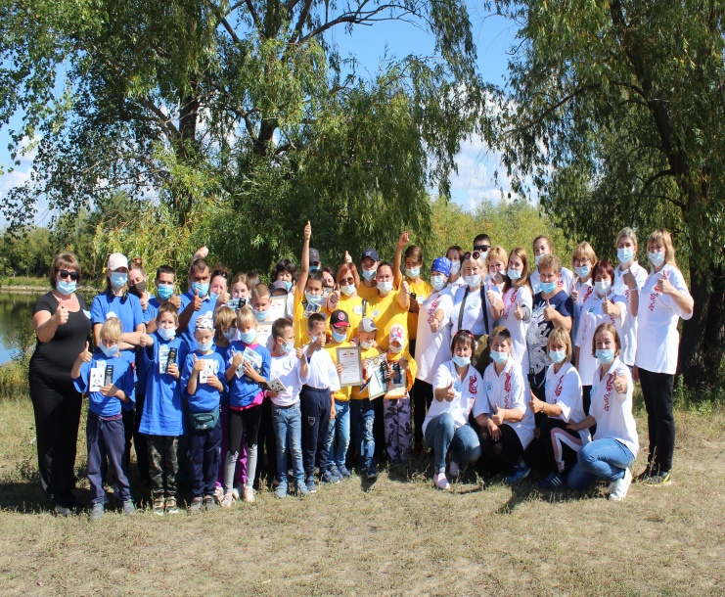
А Артёмы и Кириллы – отзовитесь!
Светы, Юли, Ярославы – поклонитесь!
Владиславы, Станиславы – причешитесь!
Алики, Алины, Толи – подтянитесь!
Эй, Наташи, Жени, Тимы – почешитесь!
Санжар, Марк и Виолетта – повернитесь!
Леон, Самат, Алиса, Нина – улыбнитесь!
Макс, Антон, Алиса, Аня – помашите нам руками!
Молодцы! Вот мы и познакомились.
Объявляется программа туристического слета
(объявляются названия станций)
№  п/п | Название туристической станции
1. | " ЗОЖ"
2. | "Театральная"
3. | "Спортивная"
4. | "Туристическая"
5. | "Танцевальная"
Ведущий: Командиры команд подойдите за маршрутными листами.
(маршрутные листы)
I станция: "ЗОЖ"
В здоровом теле – здоровый дух.
Здоров будешь, все добудешь!
Болен – лечись, а здоров – берегись.
Береги платье снову, а здоровье смолоду.
- Викторина ("Да" и "нет")
за каждый правильный ответ – 1балл (распечатать на листах )
– Согласны ли вы, что зарядка – это источник бодрости и здоровья? (ДА)
– Верно ли, что жвачка сохраняет зубы? (НЕТ)
– Верно ли, что кактусы снимают излучение от компьютера? (НЕТ)
– Верно ли, что от курения ежегодно погибает более 10.000 человек? (ДА)
– Правда ли, что бананы поднимают настроение? (ДА)
– Верно ли, что морковь замедляет процесс старения организма? (ДА)
– Отказаться от курения легко? (НЕТ)
– Правда ли, что молоко полезнее йогурта? (НЕТ)
– Взрослые чаще, чем дети, ломают ноги? (ДА)
– Правда ли, что недостаток солнца вызывает депрессию? (ДА)
– Правда ли, что летом можно запастись витаминами на целый год? (НЕТ)
– Правда ли, что ежедневно надо выпивать 2 стакана молока? (ДА)
– Правда ли, что детям до 15 лет нельзя заниматься тяжелой атлетикой? (ДА)
– Правда ли, что детям достаточно спать ночью 8 часов? (НЕТ)
- Конкурсы для здоровья
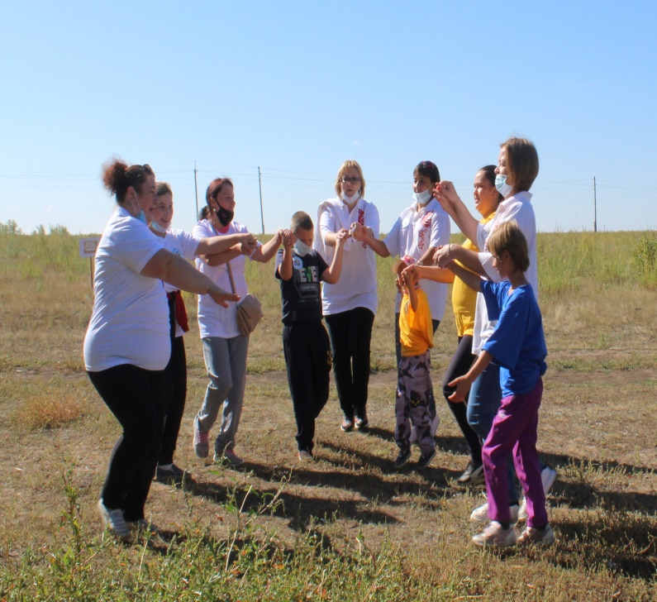
"Прыжки с места"
А теперь командой всей
Дружно прыгай поскорей,
"Сели-встали"
По команде "Сели!" все участники команды должны быстро сесть на корточки. По команде "Встали!" — встать. С каждым разом темп команд должен увеличиваться. Такие команды нужно повторить 10 раз, а в конце "Прыжок!".
Если команда правильно среагирует, ей за это присуждается 5 баллов.
II станция: "Театральная"

- Всем добрый день! Вы пришли на станцию "Театральная". Как думаете, что вам предстоит делать?- Совершенно верно. Вы будете играть роль, кого-то нужно изобразить, а значит, вы будете перевоплощаться. Ну что, попробуем? Изображать надо всем без исключения.
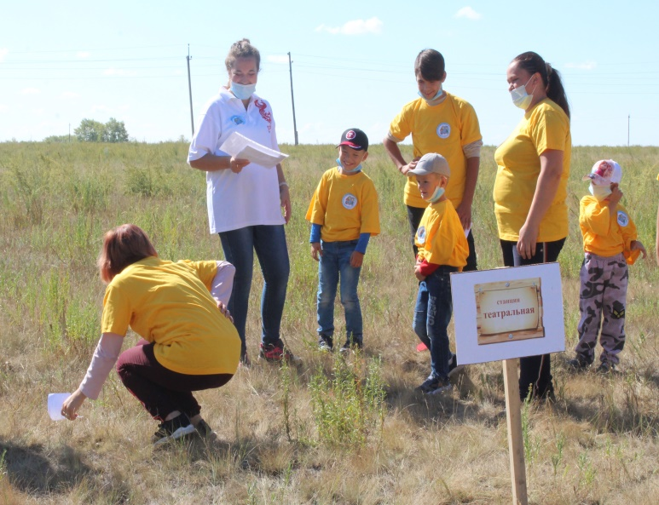
Команде выдается лист с заданиями.
Изобразите походку:
- человека, который только что хорошо пообедал,
- человека, у которого жмут ботинки,
- человека, который неудачно пнул кирпич,
- человека, оказавшегося ночью в лесу,
- штангиста после того, как ему на ногу упала штанга,
- пловца, которого разбил острый приступ радикулит,
- велосипедиста, который при падении повредил правый бок.

(максимальный балл – 10 баллов)
III станция: "Спортивная"
Конкурс "Парный" (5 участников)
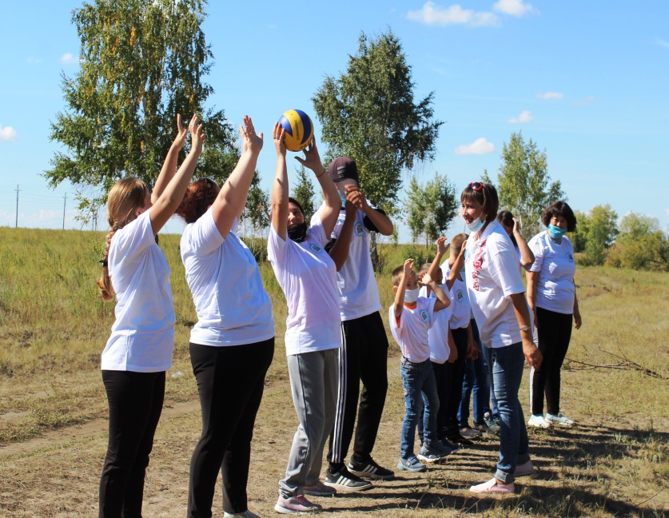
Двое участников команды зажимают спинами мяч и бегут так к противоположной стороне, где лежит обруч. Один участник становится в обруч, а другой возвращается к команде, зажимает мяч с другим участником и снова бежит к обручу. Так вся команда должна оказаться в обруче. Все вместе возвращаются назад.
На секундомере засекается время, которое вносится в маршрутный лист
Конкурс "Передача мяча через голову"
Команда становится в шеренгу по росту, от высокого к низкому. Первый участник передает второму на вытянутых руках баскетбольный мяч. Второй передает третьему и так далее. Когда последний игрок получает мяч, он встает перед первым участником и снова передает мяч назад. Выполнение задания заканчивается, когда тот игрок, который в начале конкурса стоял впереди шеренги, окажется снова на своем месте.
На секундомере засекается время, которое вносится в маршрутный лист
Конкурс "Попади в кольцо"
Команда выбирает одного участника, который будет "вратарем". Он стоит на расстоянии 5 метров от команды. Каждый участник должен бросить мяч, а "вратарь", изобразив руками кольцо, поймать его.
За каждое попадание команда получает 1 очко.
Конкурс "Переправа с обручами”

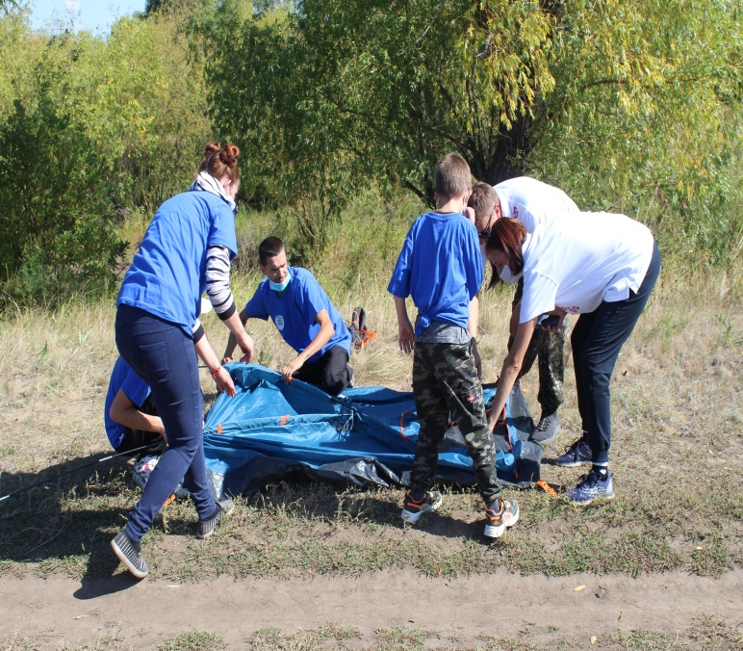
В руках у направляющих по 5 гимнастических обручей. По сигналу они кладут на землю один обруч и становятся в него, затем на расстоянии вытянутой руки кладут второй и перепрыгивают в него и так, раскладывая обручи и перепрыгивая из одного в другой, достигают указателя – ориентира, обозначающего противоположный берег. Вслед за направляющими, перепрыгивая из обруча в обруч, переправляются с берега на берег все участники. Последний игрок собирает за собой обручи, и вся команда быстро возвращается на место старта.
На секундомере засекается время, которое вносится в маршрутный лист
IV станция: "Туристическая"
Команда делится на 2 группы
- группа: Установка палатки
- группа: Разведение костра
При выполнении задания члены групп могут помогать друг другу.
На секундомере засекается время, которое вносится в маршрутный лист
V станция: "Танцевальная"
- Что значит пословица "Яблоко от яблони недалеко падает…"
Под ритмичную музыку родители показывают танцевальные движения, а их дети повторяют эти движения точь-в-точь. Затем дети показывают любые танцевальные движения, а родители повторяют.
Максимальный балл – 10
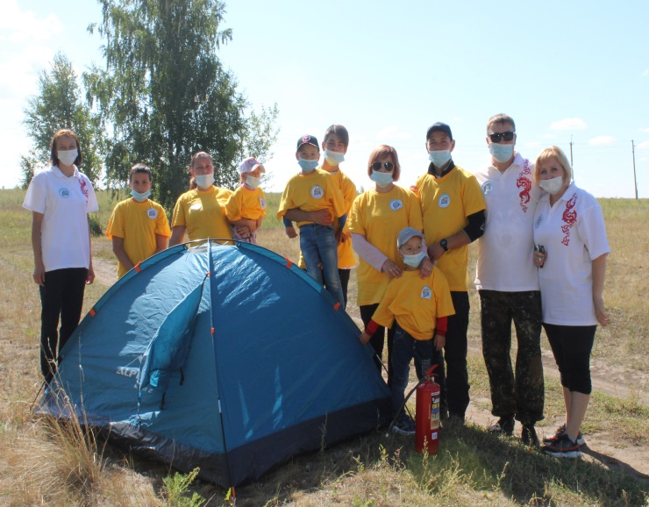
После прохождения станций все команды собираются на месте построения. Маршрутные листы команды отдают жюри.
Играет ритмичная музыка. Идет подведение итогов.

Ведущий: Так здорово видеть на ваших лицах улыбки! Нам очень понравилось, что во время путешествия по станциям вы дружно выполняли задания, помогали, поддерживали друг друга. Слово предоставляется членам жюри.

Слово жюри, награждение команд
Награждение по номинациям отдельных участников:
- "Самый активный"
- "Самый ловкий"
- "Самый находчивый"
- "Самый весёлый"
- "Лучший танцор"
- "Лучший капитан"

Ведущий:
"Всем спасибо за вниманье,
За задор и звонкий смех,
За азарт соревнованья,
Обеспечивший успех.
Вот настал момент прощанья,
Будет краткой наша речь.
Говорим мы "До свиданья!
До счастливых новых встреч! "
РЕЗЕРВ:

Сказка – экспромт
Действующие лица:
Дуб, Лужа, Ворона, Лягушки, Ветерок, Принцесса, Принц, Гром, Дракон, Конь
Перед вами зеленая поляна, на которой стоит могучий, раскидистый, слегка задумчивый дуб и качает ветками. На его ветвях сидит симпатичная ворона и каркает во все воронье горло. Возле самих корней дуба раскинулась обширная лужа. На берегу лужи квакали 2 резвые лягушки. Подул свежий ветерок, пощекотал крылышки вороне, освежил лапки лягушкам. Появилась прекрасная юная принцесса. Она весело скакала по полянке, собирала цветы. Вдруг где-то рядом дико заржал конь. На поляну выехал прекрасный принц, восседая на молодом жеребце. Принц и принцесса остолбенели. Их глаза встретились, и они сразу полюбили друг друга. Но вдруг загремел гром! Задрожали ветки дуба. Ворона в панике улетела на юг. Лягушки заквакали во всю лягушачью силу. Прилетел страшный дракон. Он вырвал Принцессу из объятий принца и унес за тридевять земель. Все стихло. Раскаты грома потихоньку стихали. Принц рыдал, но, все же, успокоившись, принц решил отправиться за принцессой. Он садится на коня и мчится. Вскоре он настиг дракона. Они сражаются. Дракон повержен. Принц и принцесса садятся на коня и едут домой. Все радуются и визжат от счастья! Вот и сказке конец…
Конкурс "Песенный"
- Я показываю карточки со словами, а вы должны вспомнить песню, в которой это слово встречается, и напеть ее. Задание будет засчитано в том случае, если команда хором пропела отрывок песни.

Карточки со словами: Шар, цветы, телефон, пароход, зима, солнце, лес, земля, дружба, речка, заяц, остров, страна.

ПРИЛОЖЕНИЯ
Викторина ("Да" и "нет")
за каждый правильный ответ – 1балл
– Согласны ли вы, что зарядка – это источник бодрости и здоровья?
– Верно ли, что жвачка сохраняет зубы?
– Верно ли, что кактусы снимают излучение от компьютера?
– Верно ли, что от курения ежегодно погибает более 10.000 человек?
– Правда ли, что бананы поднимают настроение?
– Верно ли, что морковь замедляет процесс старения организма?
– Отказаться от курения легко?
– Правда ли, что молоко полезнее йогурта?
– Взрослые чаще, чем дети, ломают ноги?
– Правда ли, что недостаток солнца вызывает депрессию?
– Правда ли, что летом можно запастись витаминами на целый год?
– Правда ли, что ежедневно надо выпивать 2 стакана молока?
– Правда ли, что детям до 15 лет нельзя заниматься тяжелой атлетикой?
– Правда ли, что детям достаточно спать ночью 8 часов?
Викторина ("Да" и "нет")
за каждый правильный ответ – 1балл
– Согласны ли вы, что зарядка – это источник бодрости и здоровья?
– Верно ли, что жвачка сохраняет зубы?
– Верно ли, что кактусы снимают излучение от компьютера?
– Верно ли, что от курения ежегодно погибает более 10.000 человек?
– Правда ли, что бананы поднимают настроение?
– Верно ли, что морковь замедляет процесс старения организма?
– Отказаться от курения легко?
– Правда ли, что молоко полезнее йогурта?
– Взрослые чаще, чем дети, ломают ноги?
– Правда ли, что недостаток солнца вызывает депрессию?
– Правда ли, что летом можно запастись витаминами на целый год?
– Правда ли, что ежедневно надо выпивать 2 стакана молока?
– Правда ли, что детям до 15 лет нельзя заниматься тяжелой атлетикой?
– Правда ли, что детям достаточно спать ночью 8 часов?

Задания:
Изобразите походку:
- человека, который только что хорошо пообедал,
- человека, у которого жмут ботинки,
- человека, который неудачно пнул кирпич,
- человека, оказавшегося ночью в лесу,
- штангиста после того, как ему на ногу упала штанга,
- пловца, которого разбил острый приступ радикулит,
- велосипедиста, который при падении повредил правый бок.

(максимальный балл - 10 баллов)

Задания:
Изобразите походку:
- человека, который только что хорошо пообедал,
- человека, у которого жмут ботинки,
- человека, который неудачно пнул кирпич,
- человека, оказавшегося ночью в лесу,
- штангиста после того, как ему на ногу упала штанга,
- пловца, которого разбил острый приступ радикулит,
- велосипедиста, который при падении повредил правый бок.

(максимальный балл - 10 баллов)

Задания:
Изобразите походку:
- человека, который только что хорошо пообедал,
- человека, у которого жмут ботинки,
- человека, который неудачно пнул кирпич,
- человека, оказавшегося ночью в лесу,
- штангиста после того, как ему на ногу упала штанга,
- пловца, которого разбил острый приступ радикулит,
- велосипедиста, который при падении повредил правый бок.

(максимальный балл - 10 баллов)

Дуб

Лужа

Ворона

Лягушка
Лягушка

Ветерок

Принцесса

Принц
Гром

Дракон

Конь

Маршрутный лист
Название команды
_______________________________________________________________________
№ п/п | Название станции | Виды заданий | Баллы | Время выполнения | Подпись
1. | "Спортивная" | Подвижные конкурсы с мячами и обручами
2. | "Танцевальная" | Танцевальный  флэш-моб |  | ---
3. | "ЗОЖ" | Викторина,  конкурсы для здоровья |  | ---
4. | "Театральная" | Конкурсы  перевоплощений |  | ---
5. | "Туристическая" | Установка палатки, разведение костра | ---

